Лабораторная работа 02 (Exp: 29.09.2024)*

Задание 01. Команды (утилиты) Linux

echo
Исследуйте назначение следующих стандартных утилит Linux:
Выведите на экран строку Hello, имя!
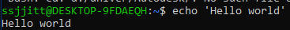
Сохраните в переменной name свое имя.

ls, pwd, cd, mkdir, rmdir
Создайте в домашнем каталоге каталог Dir1/Dir2/Dir3 одной командой
В каталоге Dir3 создайте каталоги Dir4..Dir6 одной командой
Перейдите в каталог ~/Dir1. Отобразите текущий рабочий путь. Отобразите список всех дочерних каталогов, используя длинный (long) формат вывода.
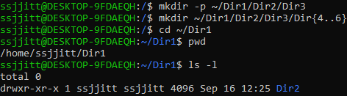

touch, cp, mv, rm
В каталоге Dir4 создайте файлы File1..File9. Первые 3 файла переместите в каталог Dir5, три последних — скопируйте в каталог Dir6.
Сделайте текущим каталог Dir3. Отобразите список всех дочерних каталогов и файлов, используя длинный (long) формат вывода.
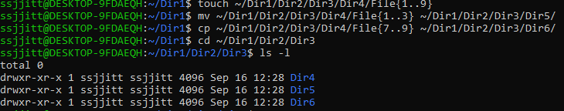
su, whoami
cat, less, more, head, tail
Создайте в текущем каталоге текстовый файл man.txt командой
man man > man.txt
Отобразите его содержимое командой cat.
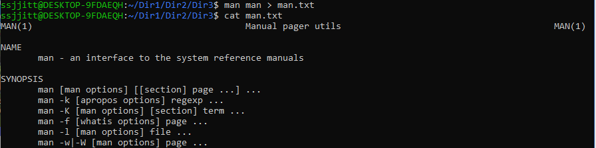
Откройте его в утилите less (less man.txt). Нажмите клавишу h и изучите команды для навигации, выполните несколько перемещений по документу. В частности: найдите 4-е вхождение слова manual(/manual);
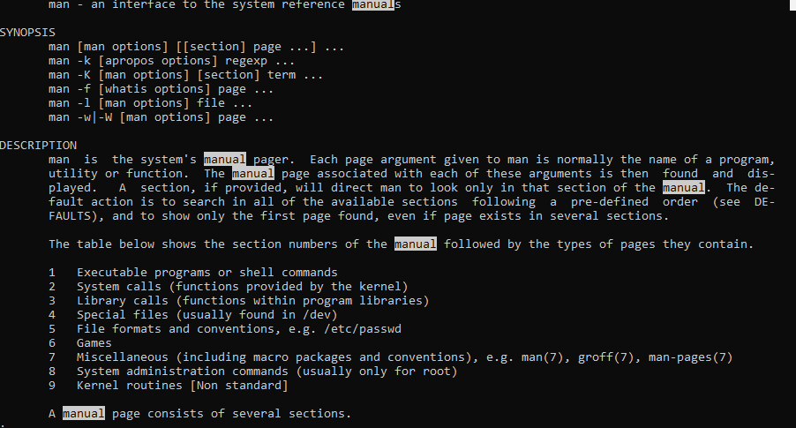
выполните навигацию по другим вхождениям слова manual вперед/назад по
документу;
найдите текст SEE ALSO(/SEE ALSO), обратите внимание на цифры в скобках;
перейдите в начало документа (g);
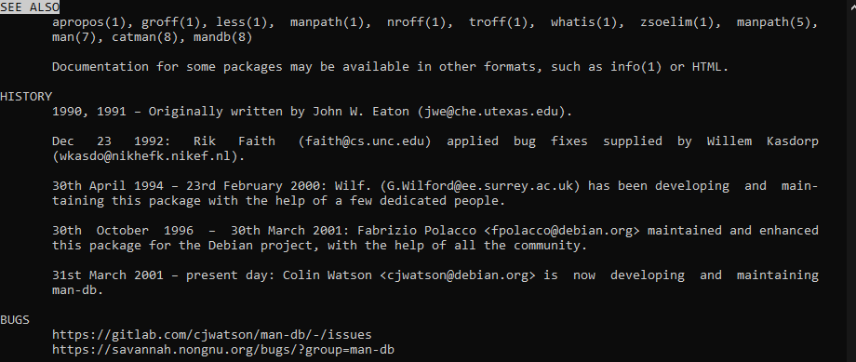
Отобразите первые четыре строки файла man.txt.
Отобразите последние четыре строки файла man.txt.
man, whereis, whatis, apropos
В справке на команду man прочитайте расшифровку номеров секций документации, (1, 2, 3, 7, 8 – запомните). Сравните вывод команды man без опций и с опциями.
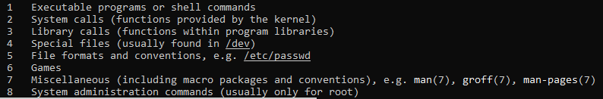
lpstat, lpr, lpq, lpstat, lprm
Только назначение программ
chgrp, chown, chmod
Эти команды будут подробно изучаться в последних темах этой дисциплины. Наданном этапе достаточно знать их назначение
zip, gzip, gunzip, bzip2, bunzip2, tar, zcat, bzcat
Возьмите любой текстовый файл. Сожмите его с помощью gzip и bzip2 с
максимальной и минимальной степенью сжатия. Сохраните сжатые файлы под соответствующими именами в одном каталоге с исходным и выведите содержимое каталога командой ls –la.
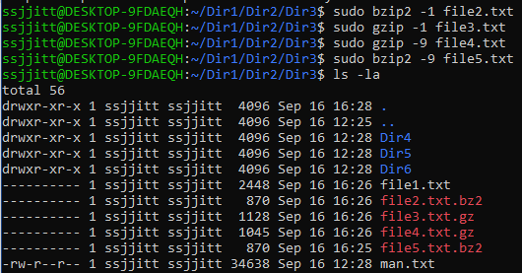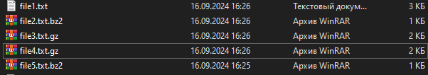

locate, grep, find
Найдите в файле man.txt все строки, которые содержат число в круглых скобках.
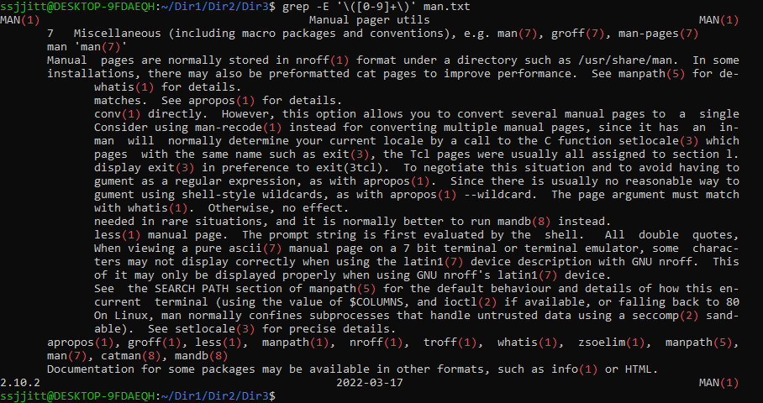
Найдите в файле man.txt все строки, которые содержат опции в стиле POSIX (один дефис и одна буква).
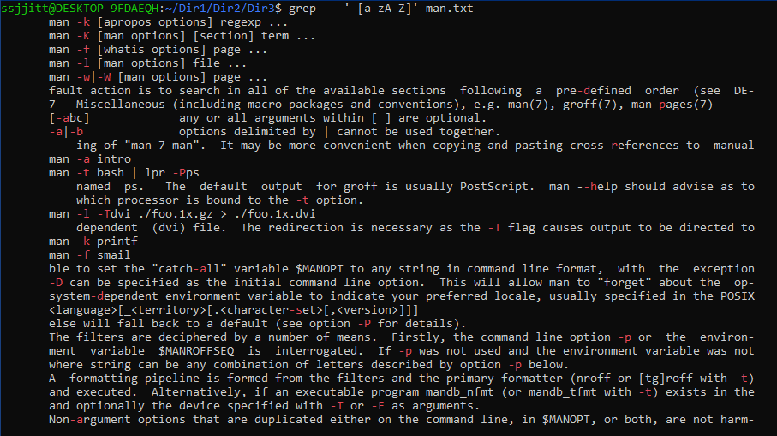
Найдите все файлы с расширением .conf.
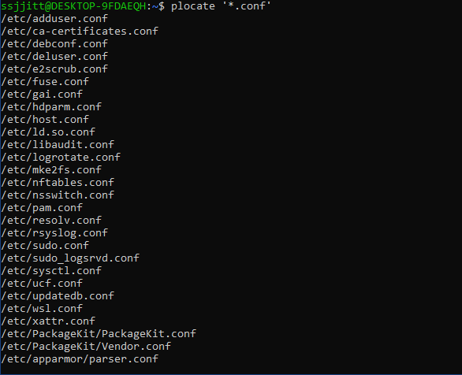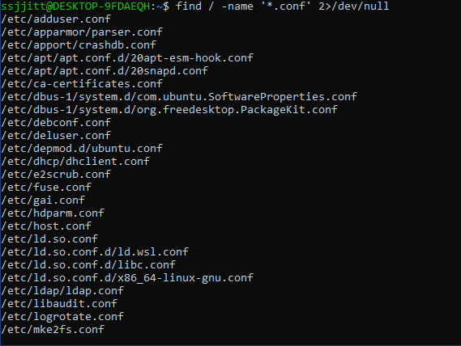
Найдите все исполняемые файлы с расширением .conf.
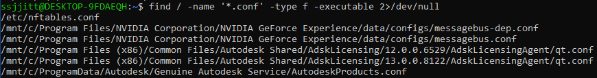
history
Выведите историю последних введенных команд.
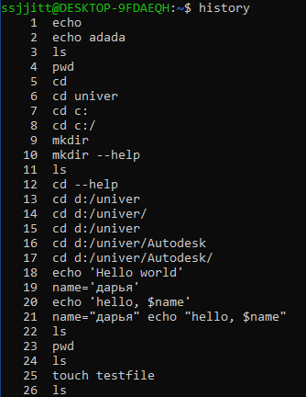
Выполните одну из последних команд по ее номеру.
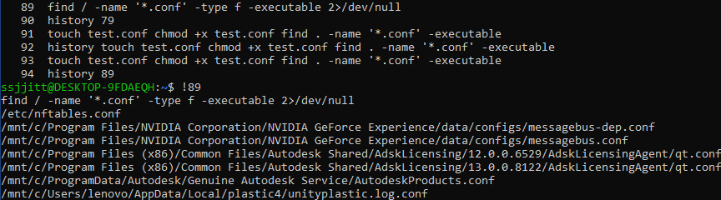
alias, unalias, ps, top, lsof
Эти команды пригодятся в работе на тему Процессы.
Запустите несколько экземпляров оболочки (bash или т.п.). Отфильтруйте вывод команды ps с помощью grep, чтобы отображалось ровно столько строк, сколько экземпляров оболочки запущено.
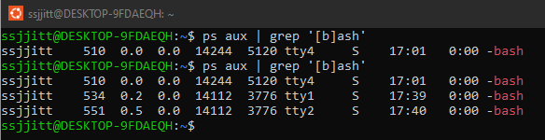
Выведите общий размер каталогов в корневом каталоге, ошибки доступа
игнорируйте (то есть, должны быть каталоги /dev, /var, /home и т.д., но никакие дочерние каталоги отдельно не должны выводиться).
du -sh /* 2>/dev/null
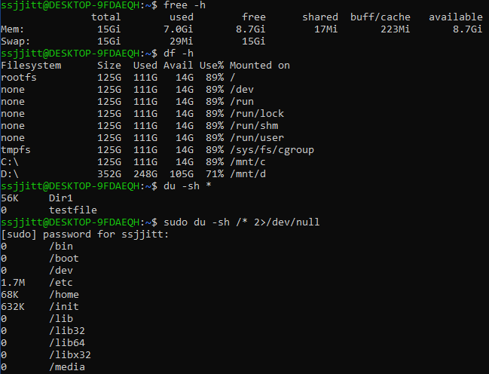
yum, apt
ifconfig, ping, traceroute, host, iwconfig, dhclient,
ifup, ifdown, route, dig, ss
Выполните эти команды, если есть доступ в интернет.(ifconfig, ping, traceroute, host, iwconfig, dhclient, ifup, ifdown, route, dig, ss).
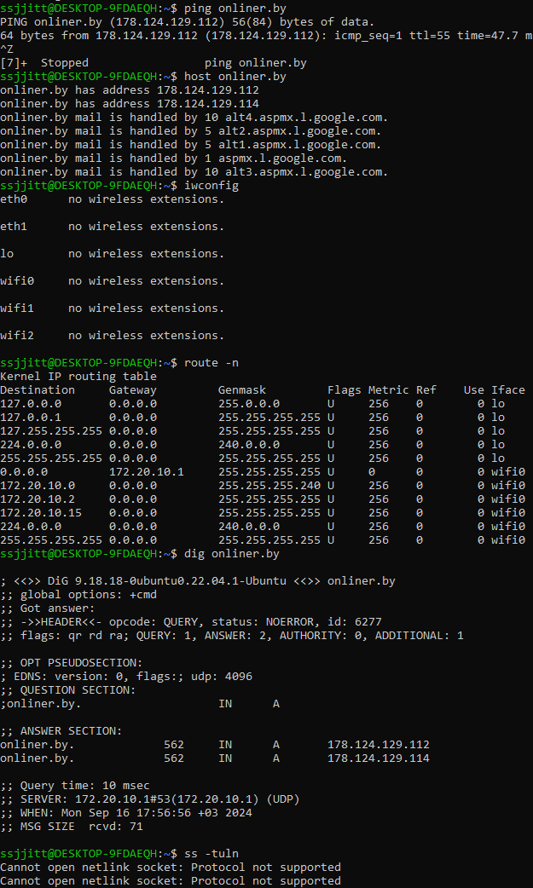
ssh, sftp, scp, rsync, wget, curl
С помощью wget и curl отправьте запрос к какому-либо сайту и сохраните
результат запроса.
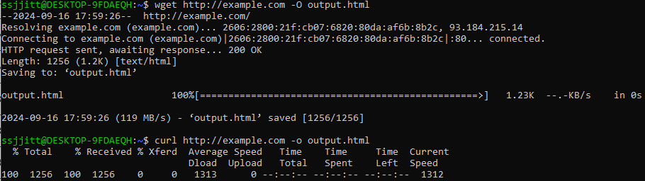
Составьте таблицу, поясняющую назначение десяти команд из п.1, наиболее важных на ваш взгляд. Выбор пояснить.
Команда Linux | Краткое описание команды
ls | Вывод списка файлов и каталогов в текущем каталоге.
cd | Смена текущего каталога на указанный.
mkdir | Создание одного или нескольких новых каталогов.
rm | Удаление файлов и каталогов.
cp | Копирование файлов и каталогов.
mv | Перемещение или переименование файлов и каталогов.
touch | Создание пустого файла или обновление времени последнего доступа к файлу.
cat | Вывод содержимого файла в стандартный вывод.
grep | Поиск строк, соответствующих заданному шаблону в файлах.
man | Вывод справки по командам и программам.
Базовые команды по управлению файлами + навигация + просмотр содержимого + справка.
Задание 02.Переменные окружения среды Linux
Исследуйте назначение следующих стандартных переменных окружения.
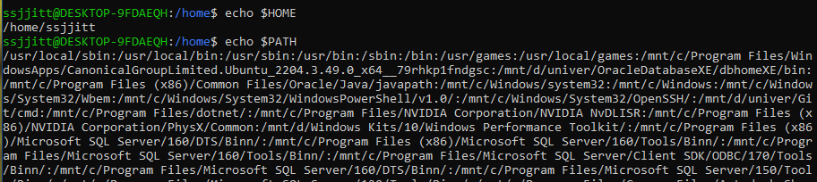
Переменная окружения | Краткое описание
$HOME | Исходный каталог пользователя.
$PATH | Список каталогов, в которых оболочка ищет исполняемые файлы.
$PS1 | Основная строка приглашения (prompt), отображаемая в командной строке.
$PS2 | Вторая строка приглашения, используется при вводе многострочных команд.
$IFS | Разделитель (Internal Field Separator), используемый для разбивки строк на поля.
Задание 03. Работа в текстовом редакторе
Запустите редактор nano и создайте в нем небольшой текстовый файл.
sudo nano file.txt
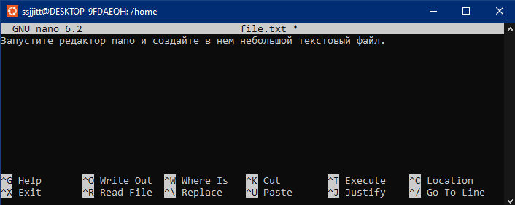
Запустите редактор vim (или vi) и создайте в нем небольшой файл. (esq + :wq для выхода).
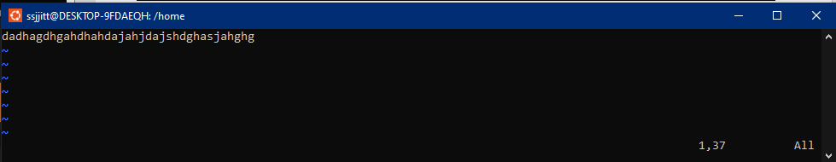
Задание 04. Работа с текстом
Выполните команду ls –la (если вывод пустой, перейдите в каталог, содержащий файлы, или создайте несколько файлов разного размера).
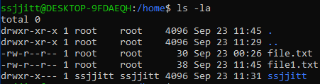
Используя конвейер (pipe) и утилиты cut, grep и tr, выведите только колонки 1, 5 и 9 (разрешения, размер и имя) и только для файлов. Отсортируйте предыдущий результат по убыванию размера файла.
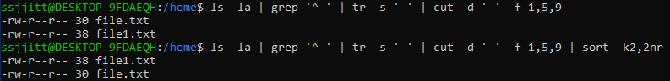
Напишите команду, как с помощью редактора sed добавить в файле man.txt пробел перед каждой открывающейся скобкой.
sed -i 's/(/ (/' man.txt
Задание 05. Простейшие скрипты
Напишите скрипт, который выводит текущую дату.
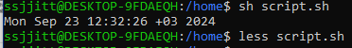
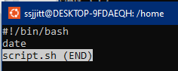
Измените скрипт, чтобы он принимал в качестве параметра имя и выводил текст в одну строку: Hello, имя! Today is 08.09.2024.
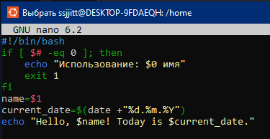
Задание 06. Ответьте на следующие вопросы
1. Приведите примеры ситуации, когда удобно использовать опцию –f в команде tail
Опция -f (или --follow) в команде tail полезна в следующих ситуациях:
Мониторинг логов в реальном времени: Например, при анализе лог-файлов веб-сервера (tail -f /var/log/apache2/access.log) для отслеживания входящих запросов.
Отладка приложений: Если приложение выводит отладочную информацию в лог, можно использовать tail -f для наблюдения за его поведением в реальном времени.
Слежение за статусом процессов: Например, с помощью tail -f можно следить за логами системных служб, чтобы быстро реагировать на ошибки
2. Как выполнять поиск в утилите less?
Чтобы выполнить поиск в утилите less:
Нажмите / для поиска вперед, затем введите строку для поиска и нажмите Enter.
Нажмите ? для поиска назад, введите строку для поиска и нажмите Enter.
Для перехода к следующему вхождению используйте n, а для предыдущего — N.
3. Чем отличается less от more?
Навигация: less позволяет прокручивать текст как вперед, так и назад, в то время как more позволяет прокручивать только вперед.
Функциональность: less поддерживает поиск, подсветку, а также возможность отображать содержимое файла, не загружая его полностью в память, что делает его более мощным инструментом для работы с текстом.
4. В чем разница между man, apropos и whatis?
man: Показывает полное руководство по команде или утилите. Например, man ls выводит документацию по команде ls.
apropos: Ищет команды и их описания по ключевым словам. Например, apropos copy покажет команды, связанные с копированием.
whatis: Выдает краткое описание команды. Например, whatis ls покажет короткое описание команды ls.
5. Какая утилита обеспечивает лучшее сжатие текстовых
файлов: gzip или bzip2?
bzip2 обычно обеспечивает лучшее сжатие по сравнению с gzip, однако скорость сжатия и разжатия у gzip быстрее. Если важен размер файла, лучше использовать bzip2, если скорость важнее — gzip.
6. Что такое shebang?
Shebang — это специальная последовательность символов #!, которая указывается в первой строке исполняемого скрипта и указывает, какой интерпретатор использовать для выполнения этого скрипта. Например, #!/bin/bash указывает, что скрипт должен выполняться в оболочке Bash.
7. Какой будет эффект от удаления французского языка из системы командой rm –fr /? Вопрос теоретический, на реальных системах команду не выполнять.
Команда rm -fr / удалит все файлы и каталоги в корневом каталоге, что приведет к полному разрушению файловой системы. Это также может сделать систему неработоспособной. Это теоретический вопрос, и такую команду ни в коем случае нельзя выполнять на реальных системах.

команда/переменная | краткое описание
echo | выводит текст или значение переменной в терминал.
ls | выводит список файлов и каталогов в текущем каталоге.
pwd | показывает полный путь к текущему рабочему каталогу.
cd | меняет текущий каталог на указанный.
mkdir | создает новый каталог.
rmdir | удаляет пустой каталог.
touch | создает пустой файл или обновляет время доступа к файлу.
cp | копирует файлы и каталоги.
mv | перемещает или переименовывает файлы и каталоги.
rm | удаляет файлы и каталоги.
su | позволяет переключаться на другого пользователя.
whoami | показывает имя текущего пользователя.
cat | выводит содержимое файлов в стандартный вывод.
less | позволяет просматривать содержимое файла постранично.
more | позволяет просматривать содержимое файла по одной странице за раз.
head | выводит первые несколько строк файла.
tail | выводит последние несколько строк файла.
man | показывает руководство по командам и утилитам.
whereis | находит путь к исполняемым файлам и документации.
whatis | показывает краткое описание команды.
apropos | ищет команды по ключевым словам.
lpstat | показывает статус принтера и заданий на печать.
lpr | отправляет файл на печать.
lpq | показывает очередь заданий на печать.
lprm | удаляет задание из очереди на печать.
chgrp | изменяет группу для файла или каталога.
chown | изменяет владельца файла или каталога.
chmod | изменяет права доступа к файлам и каталогам.
zip | сжимает файлы в формате zip.
gzip | сжимает файлы, используя алгоритм gzip.
gunzip | распаковывает файлы, сжатые с помощью gzip.
bzip2 | сжимает файлы, используя алгоритм bzip2.
bunzip2 | распаковывает файлы, сжатые с помощью bzip2.
tar | упаковывает и распаковывает файлы в архивы.
zcat | выводит содержимое сжатых файлов gzip.
bzcat | выводит содержимое сжатых файлов bzip2.
locate | быстро ищет файлы в системе.
grep | ищет строки, соответствующие заданному шаблону.
find | ищет файлы и каталоги по заданным критериям.
history | показывает историю введенных команд.
alias | создает псевдонимы для команд.
unalias | удаляет псевдонимы команд.
ps | показывает текущие запущенные процессы.
top | отображает текущие процессы в реальном времени.
lsof | показывает открытые файлы и процессы, их использующие.
free | показывает использование памяти в системе.
df | показывает доступное и используемое дисковое пространство.
du | показывает использование дискового пространства файлами и каталогами.
yum | утилита управления пакетами для систем на основе rpm.
apt | утилита управления пакетами для debian и ubuntu.
ifconfig | настраивает сетевые интерфейсы (устарела, заменена на ip).
ping | проверяет доступность узла в сети.
traceroute | отслеживает маршрут до узла в сети.
host | выполняет dns-запросы.
iwconfig | настраивает параметры беспроводных сетей.
dhclient | получает ip-адрес от dhcp-сервера.
ifup | активирует сетевой интерфейс.
ifdown | деактивирует сетевой интерфейс.
route | показывает и изменяет таблицу маршрутизации.
dig | выполняет dns-запросы и показывает подробные ответы.
ss | отображает информацию о сокетах.
ssh | устанавливает безопасное соединение с удаленным узлом.
sftp | безопасная передача файлов через ssh.
scp | копирует файлы между удаленными системами через ssh.
rsync | синхронизирует файлы и каталоги локально или по сети.
wget | загружает файлы из интернета.
curl | передает данные в/из url-адреса.
$home | указывает на домашний каталог текущего пользователя.
$path | список каталогов, в которых система ищет исполняемые файлы.
$ps1 | основная строка приглашения в командной оболочке.
$ps2 | вторая строка приглашения для многострочных команд.
$ifs | разделитель полей, используемый для разбивки строк.

